В целях снижения количества ДТП с участием детей-пешеходов им необходимо использовать светоотражающие элементы.  Фликер (световозвращатель) на одежде - на сегодняшний день реальный способ уберечь ребенка от травмы на неосвещенной дороге.  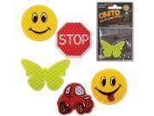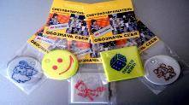  Принцип действия его основан на том, что свет, попадая на ребристую поверхность из специального пластика, концентрируется и отражается в виде узкого пучка. Когда фары автомобиля «выхватывают» пусть даже маленький световозвращатель, водитель издалека видит яркую световую точку. Поэтому шансы, что пешеход или велосипедист будут замечены, увеличиваются во много раз.  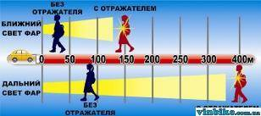  Например, если у машины включен ближний свет, то обычного пешехода водитель увидит с расстояния 25-40 метров. А использование световозвращателя увеличивает эту цифру до 130-240 метров!  Маленькая подвеска на шнурке или значок на булавке закрепляются на одежде, наклейки - на велосипеде, самокате, рюкзаке, сумке. На первый взгляд фликер выглядит как игрушка.  Виды светоотражающих элементов:  - Световозвращающий элемент – изделие, не являющееся предметом одежды.  - Подвешиваемый световозвращатель (подвеска) – изделие, подвешиваемое на одежду.  - Съёмный световозвращатель (значок) – изделие, временно прикрепляемое к одежде.  - Несъёмное световозвращающее изделие (наклейки) – изделие, предназначенное быть постоянно закреплённым.  - Гибкое световозвращающее изделие (браслет) – изделие, способное наматываться на стержень.  Уважаемые родители!  Научите ребенка привычке соблюдать Правила дорожного движения. Побеспокойтесь о том, чтобы Ваш ребенок «засветился» на дороге. Примите меры к тому, чтобы на одежде у ребенка были светоотражающие элементы, делающие его очень заметным на дороге. Помните - в темной одежде маленького пешехода просто не видно водителю, а значит, есть опасность наезда. | 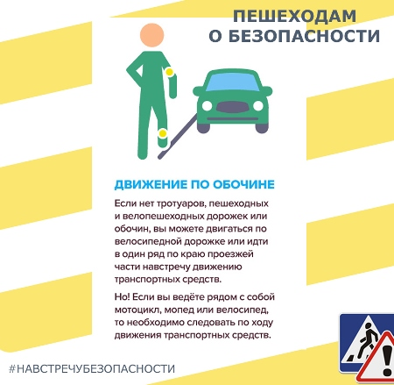  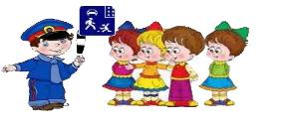  БЕЗОПАСНОСТЬ ДЕТЕЙ – ОБЯЗАННОСТЬ ВЗРОСЛЫХ!  СВЕТООТРАЖАТЕЛИ  СОХРАНЯТ ЖИЗНЬ!  Виды  светоотражающих элементов  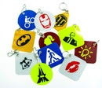  ФЛИКЕРЫ    БРАСЛЕТЫ  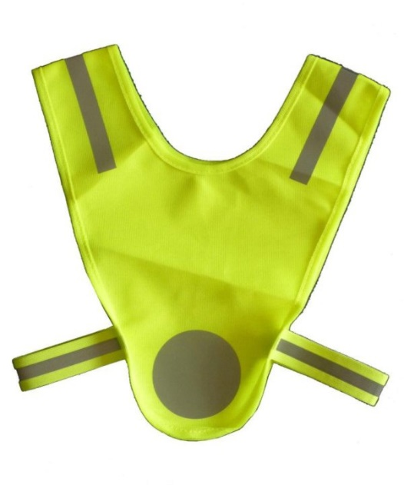  СИГНАЛЬНЫЕ ЖИЛЕТЫ | МБДОУ-д/с №2 «Родничок»  «ЗАМЕТНЫЙ ПЕШЕХОД!»  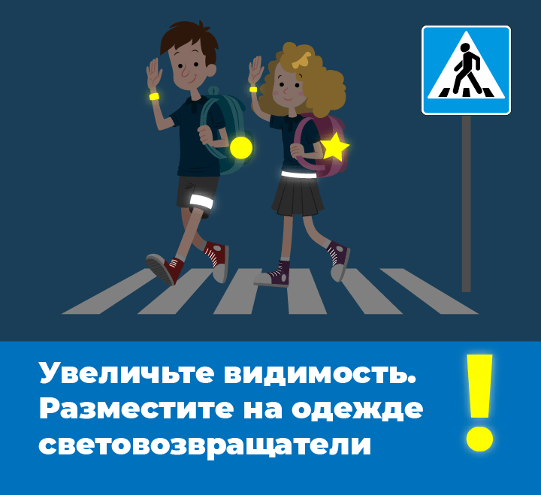  Пешеходы - это самая незащищенная категория участников движения.  Что касается детей-пешеходов, то, каждый тринадцатый пострадавший в ДТП - это по-прежнему ребенок.  Дьяченко С.В.  2021г.  Обучение детей правилам дорожного движения не должно сводиться к призывам соблюдать их. В силу конкретности и образности детского мышления обучение должно быть наглядным и проходить в естественной обстановке. Следует использовать любой подходящий момент, чтобы доходчиво и ненавязчиво обучать ребенка правилам поведения на ули­це, в транспорте и т. д.  • Ребенок-дошкольник не должен гулять без родителей, если рядом с домом проезжает транспорт.  • Родители обязаны доводить детей до детского сада и пере­давать их воспитателям.  • На улице взрослые не должны оставаться безучастными к поведению детей, вышедших гулять без сопровождения взрослых, старших.  • приучайте детей сидеть в автомобиле только на заднем сиде­нье; не разрешайте сидеть рядом с водителем, если переднее сиденье не оборудовано специальным детским креслом; объ­ясните им, что при резкой остановке или столкновении сила инерции «бросает» сидящего вперед и он ударяется о стекло передней панели; этого достаточно, чтобы пассажир погиб или был сильно ранен;  • не разрешайте малолетнему ребенку во время движения стоять на заднем сиденье: при столкновении или внезап­ной остановке он может перелететь через спинку сиденья и удариться о переднее стекло или панель; не разрешайте детям находиться в автомобиле без присмотра.

